

SAINT AVOLD, le 27 mai 2016

12 stagiaires en formation
Assistante de Vie aux Familles
à Sarreguemines

Pour répondre aux besoins de personnel qualifié dans le secteur des services à la personne l’AFPA de St Avold a mis en place une formation d’Assistante de Vie aux Familles à Sarreguemines.

A l’origine de cette action, répondre aux besoins de qualification des personnes embauchées en Emploi d’Avenir dans des structures de type Maison de retraite. Puis, nous avons ouvert notre offre aux chantiers d’insertion désireux de professionnaliser leurs salariés avec un projet validé dans ce domaine. Et bientôt, les entreprises des services à la personne furent séduites par cette offre de proximité.

La mobilité des personnes restant un problème majeur et l’AFPA n’ayant pas de locaux sur Sarreguemines, c’est donc tout naturellement que l’AFPA s’est tournée vers l’Association CAP EMPLOI.
Le groupe de 12 stagiaires est en formation en alternance à raison d’une semaine/mois, dans les nouveaux et beaux locaux de CAP EMPLOI.

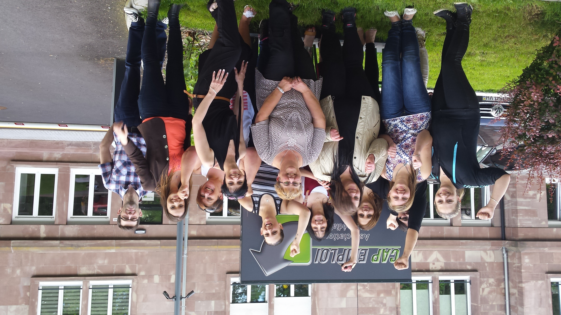

Contacts:
Nathalie SOULHAC – Chargée d’affaires SIAE et Services à la personne
Tél : 06 73 64 09 91 – nathalie.soulhac@afpa.fr

